## Неделя 1

**Семинарское занятие1.Тема 1: Общие сведения о программе.**

1. Общие принципы автоматизации бухгалтерского учёта.
2. Интерфейс программы
3. Назначение и организация справочников программы
4. Типовой план счетов.

**1 Ввод сведений об организации**

**Задание 1.** Установка рабочей даты.

1. Установите рабочую дату на 1 октября 2007 года *(Сервис – Параметры - вкладка Общие)*. Установите квартал, который входит в период бухгалтерских итогов. *(Сервис – Параметры – вкладка Бухгалтерские итоги – поле Квартал:* 4 Квартал 2007 г.*)*
2. Установите интервал видимости операций и проводок Журнала операций и Журнала проводок. *(Сервис -Параметры – вкладка Журналы – Начало интервала: 01.10.2007, Конец интервала: 31.12.2007)*.
3. Установите расчет сумм по всем введенным проводкам. *(Сервис –Параметры – вкладка Операция – поле Расчет суммы операции: По всем проводкам (или Стандартный способ))*.
4. Установите период расчета бухгалтерских итогов. *(Операции – Управление бухгалтерскими итогами… - Выбираем квартал, которому принадлежит дата начала бухгалтерского учета на предприятии: 4 квартал 2007, с помощью кнопок 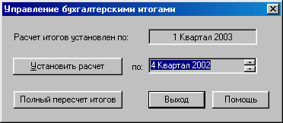  - щелчок по кнопке*  *- Выход)*.

**Задание 2**. Заполнение окна «Сведения об организации**».**

Занесите данные фирмы в константы. *(Справочники – Наша организация–Организации)*

|  |  |  |
| --- | --- | --- |
| Организация | Дата регистрации | 01.10.07 |
| Название | ТОО «Шик Ltd» |
| Юридический адрес | 143000, г. Павлодар, ул. Ак. Сатпаева, 67 |
| Почтовый адрес | 143000, г. Павлодар, а/я 789 |
| Телефоны | 55-78-41, 55-42-12 |
| Коды | РНН | 451700096314 |
| Вид деятельности (отрасль) | Производство и торговля |
| Орг. правовая форма | Товарищество с ограниченной ответственностью |
| Наименование налоговой инспекции | Областной налоговый комитет (ОНК) |
| Банк (денежные средства) | Расчетный счет № | 000468123 |
| Банк | БанкТуранАлем |
| Адрес | 143000, г. Павлодар, ул. Урицкого, 43 |
| Корр. счет | 000478125 |
| Код | 193456258 |
| Ответственные лица | Руководитель предприятия | Амиров Тимур Канатович (подразделение АУП(АХО) |
| Главный бухгалтер | Ваше ФИО (подразделение Бухгалтерия) |
| Кассир | Легостаева Наталья Михайловна (подразделение Бухгалтерия) |
| Прочие | Основной склад | Склад №1 |
| Основная ставка НДС | 14 |
| Константы | Минимальная зарплата | 10515 |
| Годовой расчетный показатель | 12612 |
| Минимальный расчетный показатель | 1051 |
| Число рабочих дней в месяце | 18 |
| Число рабочих часов | 144 |

**2 Создание нормативно-справочной информации**

**Задание 1.** **Заполнение основных видов субконто.**

***Подразделения***. *(Справочники–Наша организация – Подразделения)*. Внесите в справочник следующие записи:

* + - * АУП (АХО);
      * Бухгалтерия;
      * Основное подразделение (Производственный отдел);
      * Торговый отдел;
      * Прочие.

***Виды деятельности*** *(Справочники–Производство и реализация -Виды деятельности)*

* + Реализация товаров, работ, услуг;
  + Производство и торговля;
  + Административная;
  + Основное производство (производство продукции), включить флажок производственный вид деятельности.

***Доходы*** *(Справочники –Прочее– Доходы будущих периодов)*:

* + - * Реализация;
      * Услуги;
      * Возврат;
      * Прочие.

***Расходы*** *(Справочники –Прочее– Расходы будущих периодов)*:

* Расход на оплату труда (включать в затраты, для бухгалтерского учета счет затрат 8013, основное производство, заработная плата); относить на затраты с 1.01.08 по 31.12.08
* Покупка (включать в затраты, для бухгалтерского учета счет затрат 8012, основное производство, материальные затраты); относить на затраты с 1.01.08 по 31.12.08
* Амортизация (включать в затраты, для бухгалтерского учета счет затрат 8046, основное производство, износ основных средств); относить на затраты с 1.01.08 по 31.12.08
* Прочие (включать в затраты, для бухгалтерского учета счет затрат 8049, основное производство, текущие расходы), относить на затраты с 1.01.08 по 31.12.08

***Контрагенты***. *(Справочники – Контрагенты)*.

а) Создайте следующую структуру групп:

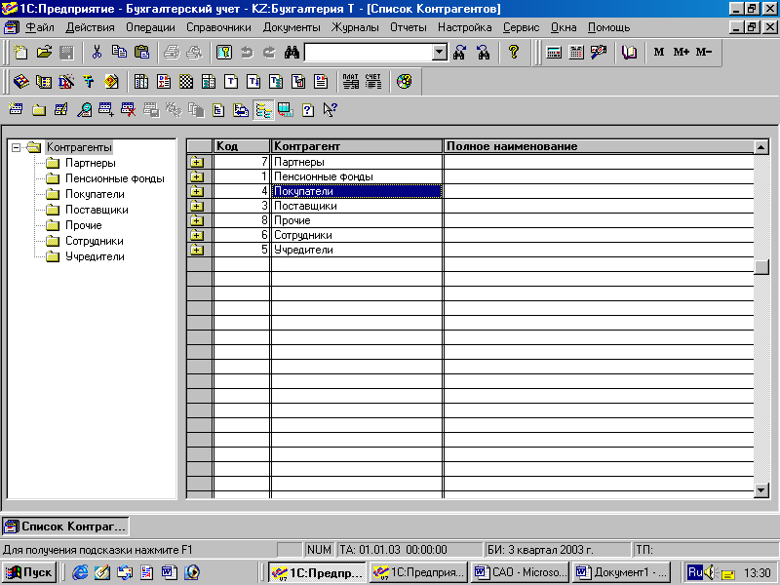

б) Внесите данные о контрагентах, используя данные из следующей таблицы:

|  |  |  |  |  |
| --- | --- | --- | --- | --- |
| *№ п/п* | ***Вкладка «Общие»*** | | ***Вкладка «Банковские реквизиты»*** | |
| **Группа** *Прочие* | | | | |
| *1.* | Контрагент: | Организация | Расчетный счет №: | *000468963* |
| Полное наименование: | *Государственный центр социального страхования (ГЦСС)* | Банк: | АльянсБанк |
| Юридический адрес: | *637000, г. Павлодар, ул. Ак. Сатпаева, 15* | Адрес: | *г. Павлодар, ул. Чкалова, 61* |
| Почтовый адрес: | *637000, г. Павлодар, а/я 800* | Корр. счет: | *000214785* |
| Телефоны: | *32-30-48* | Код: | *193852112* |
| РНН: | *4569872233* |  |  |
| **Группа** *Пенсионные фонды* | | | | |
| *2.* | Контрагент: | Организация | Расчетный счет №: | *000459872* |
| Полное наименование: | *Государственный накопительный пенсионный фонд (ГНПФ)* | Банк: | *КомирБанк* |
| Юридический адрес: | *637000, г. Павлодар, ул. Бектурова, 145* | Адрес: | *г. Павлодар, ул. Калинина, 45* |
| Почтовый адрес: | *637000, г. Павлодар, а/я 800* | Корр. счет: | *000214589* |
| Телефоны: | *32-45-89* | Код: | *193852753* |
| РНН: | *456987123598* |  |  |
| *3.* | Контрагент: | Организация | Расчетный счет №: | *000569872* |
| Полное наименование: | *Государственный центр по выплате пенсий (ГЦВП)* | Банк: | *КомирБанк* |
| Юридический адрес: | *637000, г. Павлодар, ул. Бекхожина, 15* | Адрес: | *г. Павлодар, ул. Калинина, 45* |
| Почтовый адрес: | *637000, г. Павлодар, а/я 800* | Корр. счет: | *000214589* |
| Телефоны: | *57-78-23* | Код: | *193852753* |
| РНН: | *451000321654* |  |  |
| **Группа** *Поставщики* | | | | |
| 4. | Контрагент: | Организация | Расчетный счет №: | *000468115* |
| Полное наименование: | *Акционерное общество "Зангар" (АО «Зангар»)* | Банк: | АльянсБанк |
| Юридический адрес: | *637000, г. Павлодар, ул. Камзина, 53* | Адрес: | *г. Павлодар, ул. Чкалова, 61* |
| Почтовый адрес: | *637000, г. Павлодар, а/я 290* | Корр. счет: | *000214785* |
| Телефоны: | *32-69-11* | Код: | *193852112* |
| РНН: | *451700095148* |  |  |
| 5. | Контрагент: | Организация | Расчетный счет №: | *000468751* |
| Полное наименование: | *Товарищество с ограниченной ответственностью «Рамстор» (ТОО «Рамстор»)* | Банк: | *ДанаБанк* |
| Юридический адрес: | *637000, г. Павлодар, ул. Жаяу-Мусы, 8* | Адрес: | *г. Павлодар, ул. М. Горького, 96* |
| Почтовый адрес: | *637000, г. Павлодар, а/я 311* | Корр. счет: | *000478951* |
| Телефоны: | *57-84-11* | Код: | *193365142* |
| РНН: | *451700011258* |  |  |
| **Группа** *Покупатели* | | | | |
| 6. | Контрагент: | Организация | Расчетный счет №: | *000468364* |
| Полное наименование: | *Закрытое акционерное общество «Флагман» (ЗАО «Флагман»)* | Банк: | *КомирБанк* |
| Юридический адрес: | *637000, г. Павлодар, ул. Толстого, 46* | Адрес: | *г. Павлодар, ул. Калинина, 45* |
| Почтовый адрес: | *637000, г. Павлодар, а/я 75* | Корр. счет: | *000214589* |
| Телефоны: | *32-74-19* | Код: | *193852753* |
| РНН: | *451700025569* |  |  |
| 7. | Контрагент: | Организация | Расчетный счет №: | *000468741* |
| Полное наименование: | *Торговый дом «Евромода» (ТД «Евромода»)* | Банк: | *ТемирБанк* |
| Юридический адрес: | *637000, г. Павлодар, ул. Ленина, 137* | Адрес: | *г. Павлодар, ул. Суворова, 31* |
| Почтовый адрес: | *637000, г. Павлодар, а/я 652* | Корр. счет: | *000214411* |
| Телефоны: | *45-77-81* | Код: | *193984156* |
| РНН: | *451700039778* |  |  |
| 8. | Контрагент: | Организация | Расчетный счет №: | *000468119* |
| Полное наименование: | *Товарищество с ограниченной ответственностью «Эдем» (ТОО «Эдем»)* | Банк: | *HSBK* |
| Юридический адрес: | *637000, г. Павлодар, ул. Ломова, 219* | Адрес: | *г. Павлодар, ул. Торайгырова, 88* |
| Почтовый адрес: | *637000, г. Павлодар, а/я 650* | Корр. счет: | *000214741* |
| Телефоны: | *47-43-19* | Код: | *193159772* |
| РНН: | *451700097135* |  |  |
| **Группа** *Учредители* | | | | |
| 9. | Контрагент: | Организация | Расчетный счет №: | *000468445* |
| Полное наименование: | *Товарищество с ограниченной ответственностью «Триумф» (ТОО «Триумф»)* | Банк: | *ЦентрКредитБанк* |
| Юридический адрес: | *637000, г. Павлодар, ул. Естая, 146* | Адрес: | *г. Павлодар, ул. Мира, 9* |
| Почтовый адрес: | *637000, г. Павлодар, а/я 125* | Корр. счет: | *000214111* |
| Телефоны: | *55-28-99* | Код: | *193887554* |
| РНН: | *451700011874* |  |  |
| 10. | Контрагент: | Организация | Расчетный счет №: | *000468775* |
| Полное наименование: | *Акционерное общество «Евразия» (АО «Евразия»)* | Банк: | *БанкТуранАлем* |
| Юридический адрес: | *637000, г. Павлодар, ул. Сибирская, 35* | Адрес: | *г. Павлодар, ул. Советов, 81* |
| Почтовый адрес: | *637000, г. Павлодар, а/я 458* | Корр. счет: | *000214844* |
| Телефоны: | *47-78-12* | Код: | *193158743* |
| РНН: | *451700066987* |  |  |
| 11. | Контрагент | *Частное лицо* | Адрес, почтовый адрес, телефоны, вкладку «Банковские реквизиты», вкладку «Паспортные данные» заполните самостоятельно. | |
| ФИО | *Амиров Тимур Канатович* |
| 12. | Контрагент | *Частное лицо* | Адрес, почтовый адрес, телефоны, вкладку «Банковские реквизиты», вкладку «Паспортные данные» заполните самостоятельно. | |
| ФИО | *Смагулов Ильяс Арманович* |

***Сотрудники***. Дополните записи в справочнике *Сотрудники*. *(Справочники–Наша организация – Сотрудники)*.

а) Данные приведены в следующей таблице, при изменении записей используйте комбинацию клавиш *Shift+Enter* или *Действия – Изменить:*

|  |  |  |  |
| --- | --- | --- | --- |
| Вкладка «Общие» | | | |
| ФИО | Амиров Тимур Канатович | Ваше ФИО | Легостаева Наталья Михайловна |
| Должность | Генеральный директор | Главный бухгалтер | Кассир |
| Подразделение | АУП (АХО) | Бухгалтерия | Бухгалтерия |
| Дата приема на работу | 01.10.07 | 01.10.07 | 01.10.07 |
| Вкладка «Начисление зарплаты» | | | |
| Месячный оклад | 50000 | 40000 | 25000 |
| Количество иждивенцев | 2 | 1 | 1 |
| Накопительный ПФ | ГНПФ | ГНПФ | ГНПФ |
| Ставка ПФ | 10 | 10 | 10 |
| СИК | TREWQOIUY678 | TRECVBOIJ723 | SWQRTDFGH398 |
| РНН | 451700057912 | 451700087432 | 451700084577 |
| Вкладка «Паспортные данные» | | | |
| Серия | IL 123987 | IL 951263 | IL 265145 |
| Номер | 951847 | 852147 | 654258 |
| Кем выдан | МВД РК | МВД РК | МВД РК |
| Дата выдачи | 10.05.94 | 26.08.89 | 12.06.93 |
| Адрес | г. Павлодар, ул. Кутузова, 45 кв. 87 | г. Павлодар, ул. Елгина, 231 кв. 56 | г. Павлодар, ул. Катаева, 20 кв.67 |

б) Создайте в справочнике *Сотрудники* следующую структуру групп: АУП (АХО), Бухгалтерия

в) Перенесите сотрудника *Амиров Т. К. (генеральный директор)* в группу *АУП* (*АХО)*, сотрудников *Ваше ФИО (главный бухгалтер)* и *Легостаева Н. М. (кассир)* - в группу *Бухгалтерия*. Для выполнения этого задания выполните следующие действия:

1. раскройте в левой части окна дерево групп, выделите нужную группу (куда переносим запись);
2. в правой части окна выделите нужную запись (какую запись переносим);
3. выполните команду *Действия – Перенести в другую группу* или нажмите комбинацию клавиш *Ctrl+F5*.

г) Внесите следующих сотрудников в справочник *Сотрудники* (Дата приема на работу – 01.10.07, Накопительный ПФ – ГНПФ, остальные данные (РНН, СИК, дата рождения, паспортные данные и т.д.) по сотрудникам заполните самостоятельно.

|  |  |  |  |  |
| --- | --- | --- | --- | --- |
| ***Группа*** | ***ФИО*** | *Должность* | ***Подразделение*** | ***Месячный оклад (тенге)*** |
| АУП(АХО) | Кострова Ирина Александровна | Коммерческий директор | АУП (АХО) | 35000 |
| Вязальный отдел | Петрова Ольга Николаевна | Вязальщица | Производственный отдел (основное производство) | 25000 |
| Швейный отдел | Омарова Гульнур Амировна | Закройщица | Производственный отдел (основное производство) | 20000 |
| Швейный отдел | Лебедева Татьяна Мироновна | Швея-мотористка | Производственный отдел (основное производство) | 14000 |
| Прочие | Самойлов Артур Максимович | Водитель | Прочие | 18000 |
| Прочие | Леонтьев Иван Сергеевич | Инженер-программист | Прочие | 20000 |
| Рекламный отдел | Оганезов Рафкат Вахидович | Менеджер по рекламе | Прочие | 19000 |
| Торговый отдел | Омербаева Лейла Манаповна | Менеджер по продажам | Торговый отдел | 19500 |

***Места хранения ТМЦ*** *(Справочники – Места хранения)*. Наименование мест хранения ТМЦ: склад №1; склад готовой продукции; инструментальный склад; дополнительный склад.

***Основные средства*** *(Справочники – Фиксированные активы)*.

|  |  |  |  |  |  |  |
| --- | --- | --- | --- | --- | --- | --- |
| ***Наименование*** | ***Группа*** | ***Коэффициент амортизации, %*** | ***Подразделение*** | ***Счет затрат*** | ***Виды деятельности*** | ***Виды затрат*** |
| Здание головного офиса | Здания | 8 | АУП (АХО) | 7211 | Административная | Износ основных средств |
| Производственное здание | Здания | 8 | Основное подразделение (Производственный отдел) | 8046 | Основное производство (производство продукции) | Износ основных средств |
| Персональный компьютер «Pentium-III» | Другие виды ОС | 25 | АУП | 7211 | Административная | Износ основных средств |

***Номенклатура*** *(Справочники – Номенклатура)*.Создайте в этом справочнике следующую структуру групп:

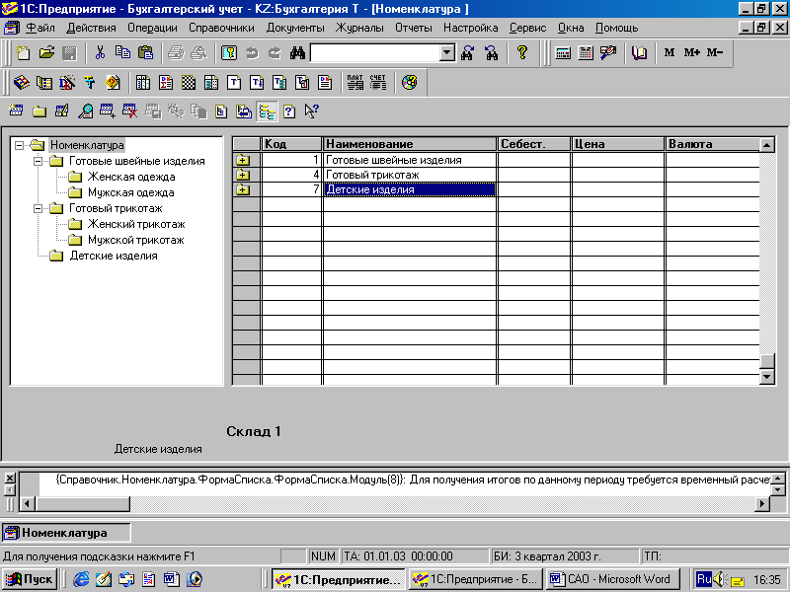

***Материалы*** *(Справочники –Материалы)*.

Создайте в этом справочнике следующую структуру групп:

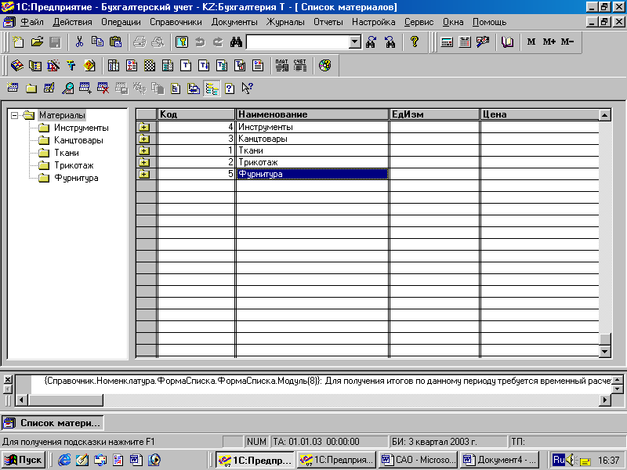

# **Ввод входящих остатков и учет уставного капитала**

Для ввода входящих остатков на предприятии необходимо:

1. Определить дату начала учета. Рекомендуется начинать ведение учета с начала года, квартала или месяца. Автоматизация бухгалтерского учета на предприятии ТОО «Шик Ltd» начинается с 1 января 2008 года. Установите рабочую дату 31.12.2007. *(Сервис – Параметры – вкладка Общие – поле Рабочая дата)*.
2. Проверить, чтобы квартал, которому принадлежит дата начала учета, входил в период рассчитанных итогов. При необходимости рассчитать итоги до нужного периода.
3. Установить в качестве рабочей даты дату ввода входящих остатков. Она должна предшествовать дате начала учета. В зависимости от даты начала учета это может быть последняя дата предыдущего года, квартала или месяца.
4. Ввести входящие остатки. Для этого создаются вручную операции с проводками на входящие суммы. Счет, по которому вводится остаток, корреспондируется со вспомогательным счетом 00.

**Задание 1.** Установка периода расчета бухгалтерских итогов.

1. Установите рабочую дату, то есть дату ввода входящих остатков. *(Сервис – Параметры – вкладка Общие – поле Рабочая дата: 31.12.07)*.
2. Проверьте квартал, который входит в период бухгалтерских итогов. *(Сервис – Параметры – вкладка Бухгалтерские итоги – поле Квартал:* 4 Квартал 2007 г.*)*
3. Проверьте интервал видимости операций и проводок Журнала операций и Журнала проводок. *(Сервис -Параметры – вкладка Журналы – Начало интервала: 01.10.2007, Конец интервала: 31.12.2007)*.
4. Проверьте период расчета бухгалтерских итогов. *(Операции – Управление бухгалтерскими итогами… - Выбираем квартал, которому принадлежит дата начала бухгалтерского учета на предприятии: 4 квартал 2007, с помощью кнопок*   *- щелчок по кнопке*  *- Выход)*.

**Задание 2.** Ввод входящих остатков.

Введите входящие сальдо по имеющимся на 1 января 2008 года в организации ТОО «Шик Ltd» по следующим данным:

|  |  |  |  |  |
| --- | --- | --- | --- | --- |
| ***№ п/п*** | ***Содержание***  ***хозяйственной операции*** | ***Корреспонденция счетов*** | | ***Сумма (тенге)*** |
| ***Дебет*** | ***Кредит*** |
| 1. | Зарегистрирован уставный капитал в организации ТОО «Шик Ltd». | 5020  00 | 00  5010 | 700000 |
| 2. | Оприходован легковой автомобиль «Мазда-626» от учредителя Амирова Т. К. в качестве взноса в Уставный капитал в ТОО «Шик Ltd». | 2410  00 | 00  5020 | 300000 |
| 3. | Оприходован персональный компьютер «Pentium-III» от учредителя Смагулова И. А. В качестве взноса в Уставный капитал в ТОО «Шик Ltd». | 2410  00 | 00  5020 | 100000 |
| 4. | На расчетный счет ТОО «Шик Ltd» поступили взносы от учредителя АО «Евразия» в качестве взноса в Уставный капитал в ТОО «Шик Ltd». | 1040  00 | 00  5020 | 300000 |
| 5. | Оприходован оверлог «Ятрань-123», приобретенный у поставщика АО «Зангар» согласно договора от 01.10.2007 г. | 2410  00 | 00  3310 | 125000 |

1. В Журнале операций *(Журналы – Журнал операций)* внесите проводки по заданной таблице, используя для ввода новой корреспонденции клавишу *Insert*.

Примечание: Основное средство оверлог «Ятрань-123» введите в справочник Основные средства.

|  |  |  |  |  |  |  |
| --- | --- | --- | --- | --- | --- | --- |
| ***Наименование*** | ***Группа*** | ***Коэффициент амортизации, %*** | ***Подразделение*** | ***Счет затрат*** | *Вид деятельности* | ***Вид затрат*** |
| Автомобиль «Мазда – 626» | Транспортные средства | 7 | АУП (АХО) | 7211 | Административная | Износ основных средств |
| Оверлог «Ятрань-123» | Машины и оборудование, передаточные устройства | 12,5 | Основное производство (Производственный отдел) | 8046 | Основное производство | Износ основных средств |

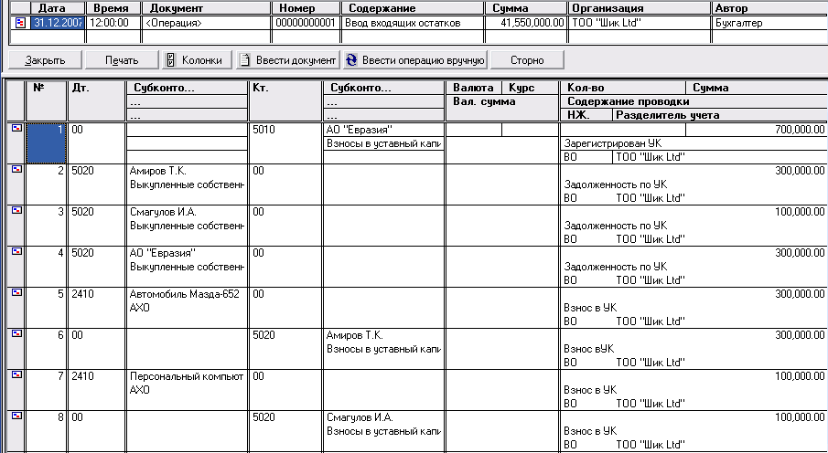

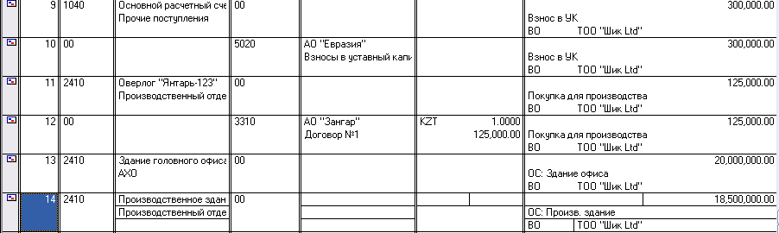

Описание ввода первой проводки:

* Открыть *Журнал операций* и нажать клавишу *Insert* *(Журналы – Журнал операций – нажмите клавишу Insert)*;
* Нажмите клавишу *Enter*, курсор перейдет в поле «Содержание». В этом поле введите содержание операции «Ввод входящих остатков», далее нажмите на клавишу *Enter*;
* Курсор перейдет в поле «Дт», с клавиатуры наберите счет по дебету «00» и нажмите на клавишу *Enter*;
* Курсор перейдет в поле «Кт», с клавиатуры наберите счет по кредиту «5010.» и нажмите на клавишу *Enter*;
* Курсор перейдет в поле «Сумма», с клавиатуры введите сумму 700000 и нажмите на клавишу *Enter*;
* Курсор перейдет в поле «Сод.Пров.», введите содержание данной проводки «Зарегистрирован УК» и нажмите на клавишу *Enter*;
* Курсор перейдет в поле «NЖ», введите краткое описание операции «ВО» и нажмите клавишу *Enter*, далее нажмите для ввода новой проводки клавишу *Insert*.
* Аналогично введите остальные проводки, в конце щелкните на кнопки: *Записать – ОК*.

**Задание 3** Формирование оборотно-сальдовой ведомости.

Для проверки ввода входящих остатков составьте оборотно-сальдовую ведомость за установленный период. Для этого выполните следующие действия:

1. В строке меню выберите: *Отчеты – Оборотно-сальдовая ведомость*. Появится следующее диалоговое окно:

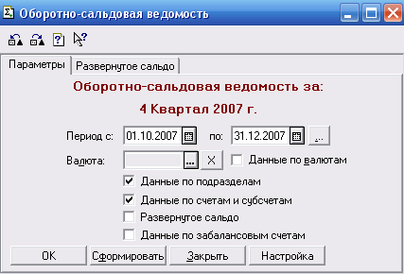

В этом окне установите период с 01.10.07 по 31.12.07, установите флажок в поле «Данные по подразделам», «Данные по счетам и субсчетам» и щелкните по кнопке *Сформировать*.

1. Сверьте свою полученную оборотно-сальдовую ведомость с данной оборотно-сальдовой ведомостью:

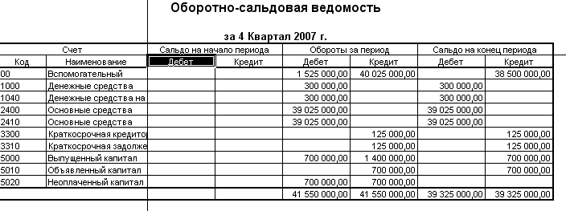

Проверьте конечное сальдо на счете 00 – оно должно быть нулевым. После того, как входящие остатки введены и проверены, обычным образом в хронологическом порядке вводятся все операции от даты начала учета до текущей даты.

**Замечание:** Наличие конечного сальдо на счете 00 означает, что сумма дебетовых и кредитовых остатков не совпадает, значит, в веденных данных есть ошибка.

**Задание на первую неделю**

1. Внести в справочник «Контрагенты» группу с именем «ТОО» и поместить в неё ТОО с именами: ТОО «Береке», ТОО «Альтаир», ТОО «Квант» с произвольными прочими реквизитами.
2. В группу «Пенсионный фонд» добавить фонд с именем ГЦВП с произвольными прочими реквизитами.
3. Организацию с именем «Основная организация» переименовать в «Обучающийся (кА) (Ваша фамилия)». Например «Обучающийся Борисов». Или «Обучающийся Короткевич».
4. В справочник Подразделения добавить подразделения АУП, АХО, производство для вашей организации.
5. Внести в справочник «Сотрудники» данные о трёх сотрудниках: директоре, гл.бухгалтере , кассире. Директором назначьте себя, главным бухгалтером – соседа (соседку) справа от вас в компьютерном классе. Кассиром будет Иванов Иван Иванович. Принять всех на работу с 1 января 2014 г.
6. Обратите внимание!! Можно - ли распечатать справочники, с которыми Вы работали, выполняя это задание.
7. А теперь добавьте в справочник Контрагенты ещё одно ТОО «Оргтехника», но при этом воспользуйтесь кнопкой «Копировать строку» на панели инструментов этого справочника. Оцените эту возможность. Она для ленивых?